**SelectSpin™ Spectra 6C**

**Manuel de l’utilisateur**

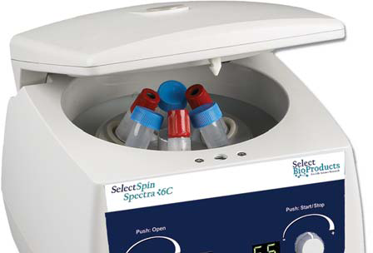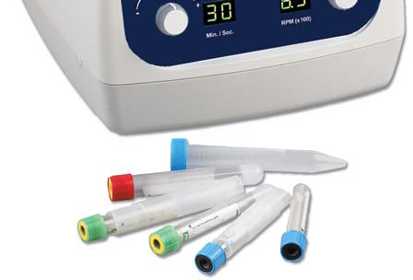

**SBC0060**

**SBC0060-230V**

|  |  |
| --- | --- |
|  |  |

|  |
| --- |
| À propos de ce manuel  Ce manuel est conçu pour vous aider à utiliser de manière optimale votre SelectSpin Spectra 6C. Le manuel est disponible en anglais, français, allemand, italien, portugais et espagnol sur notre site Web  **www.selectbioproducts.com** |

**Consignes de sécurité**

**N’utilisez JAMAIS** la centrifugeuse d’une manière non spécifiée dans ces instructions.

**N’utilisez JAMAIS** la centrifugeuse si le rotor n’est pas correctement fixé à l’arbre.

**Ne remplissez JAMAIS** les tubes lorsqu’ils sont dans le rotor. Les éclaboussures de liquide pourraient endommager l’unité.

**Ne mettez JAMAIS** les mains dans la zone du rotor, sauf si ce dernier est complètement arrêté.

**Ne déplacez JAMAIS** la centrifugeuse lorsque le rotor tourne.

**N’utilisez JAMAIS** des solvants ou des produits inflammables à proximité de cet appareil électrique ou de tout autre appareil électrique.

**Ne centrifugez JAMAIS** des substances inflammables, explosives ou corrosives.

**Ne centrifugez JAMAIS** des substances dangereuses en dehors d’une hotte ou d’une installation de confinement appropriée.

**Chargez TOUJOURS** le rotor de manière symétrique. Chaque tube doit être contrebalancé par un autre tube du même type et du même poids.

**Placez TOUJOURS** la centrifugeuse de manière à pouvoir accéder facilement à une prise électrique.

**Utilisez TOUJOURS** uniquement des tubes de centrifugation conçus pour supporter des forces centrifuges d’au moins 4 000 x g.

**Utilisez TOUJOURS** une clé pour serrer l’écrou du rotor.

**Symboles et conventions**

Le tableau suivant est un glossaire illustré des symboles pouvant être utilisés dans ce manuel ou sur le produit.

|  |  |
| --- | --- |
|  | L’avertissement électrique indique la présence d’un danger potentiel pouvant entraîner une électrocution. |
|  | **ATTENTION** Ce symbole vous renvoie vers des instructions importantes d’utilisation et de maintenance (entretien) dans le mode d’emploi du produit. Le non-respect de ces informations peut endommager l’appareil ou blesser des personnes. |

**Copyright août 2016**

Tous droits réservés.

Toute reproduction sans autorisation écrite préalable est interdite.

Les informations contenues dans le présent document sont susceptibles d’être modifiées sans préavis.

**Table des matières**

1. General Information 1

1.1 Description 1

1.2 Safety precautions 1

1.3 Technical data 1

1.4 Accessories supplied with centrifuge 2

1.5 Warranty 2

2. Installation 2

2.1 Unpacking the centrifuge 2

2.2 Required space 2

2.3 Installation 2

3. Installation or rotors and rotor maintenance 3

3.1 Rotors and accessories 3

3.2 Rotor maintenance 3

3.3 Removing and Installing the angle rotor 3

3.5 Overloading the rotor 5

4. Operation 5

4.1 Closing the lid 5

4.2 Lid release 6

4.3 Lid lock 6

4.4 Speed selection 6

4.5 Selection of operating time and momentary operation 6

4.6 Starting the centrifuge 6

5. Service and Maintenance 6

5.1 Centrifuge service 6

5.2 Cleaning the centrifuge 6

5.3 Cleaning the rotor 7

5.4 Disinfection 7

5.5 Replacing fuses 7

6. Troubleshooting Guide 7

7. Where to call 8

8. Determination of g-values 8

1. Informations générales

Ce manuel fournit des informations de sécurité importantes pour la SelectSpin™Spectra 6C. Il doit être conservé à proximité de la centrifugeuse de manière à pouvoir le consulter rapidement et facilement.

1.1 Description

La SelectSpin™Spectra 6C est une petite centrifugeuse de paillasse conçue pour la séparation de divers échantillons de recherche. La centrifugeuse est accompagnée d’un rotor 6 x 15 ml. Il existe des adaptateurs pour les tubes inférieurs à 10 ml. La vitesse de la Spectrafuge peut atteindre 6 500 tr/min/4 000 x g.

1.2 Consignes de sécurité

**Remarque : tous les utilisateurs de la centrifugeuse doivent lire les consignes de sécurité de ce manuel avant d’utiliser l’unité !**

**Si cet appareil est utilisé d’une manière non spécifiée par le fabricant, la protection qu’il fournit peut être altérée.**

N’utilisez pas la centrifugeuse dans les cas suivants :

- La centrifugeuse n’a pas été installée correctement.

- La centrifugeuse est partiellement démontée.

- Des réparations ont été tentées par du personnel non autorisé ou non qualifié.

- Le rotor n’a pas été solidement installé sur l’arbre du moteur.

- Des rotors et accessoires n’appartenant pas à la gamme standard sont utilisés sans l’autorisation du fabricant d’utiliser ces rotors et/ou accessoires dans la centrifugeuse.

Exception : les tubes de centrifugation, normalement disponibles dans les laboratoires.

- La centrifugeuse se trouve dans une atmosphère explosive.

- Les substances à centrifuger sont combustibles et/ou explosives.

- Les substances à centrifuger sont chimiquement réactives.

- La charge du rotor n’est pas correctement équilibrée.

1.3 Données techniques

Dimensions

Largeur 20,32 cm

Profondeur 22,86 cm

Hauteur 17,78 cm

Vitesse maximale 6 500 tr/min

FCR maximale 4 000 x g

Volume maximal 6 x 15 ml

Densité autorisée 1,2 kg/dm3

Caractéristiques électriques/calibre des fusibles 100 V~, 50-60 Hz, 1,0 A/1,0 AT

120 V~, 50-60 Hz, 1,0 A/1,0 AT

230 V~, 50-60 Hz, 0,6 A/0,05 AT

1.4 Accessoires fournis avec la centrifugeuse

Chaque unité est accompagnée d’1 mode d’emploi et 1 cordon d’alimentation. Certains modèles sont fournis avec une clé de serrage pour le rotor.

1.5 Garantie

Cette centrifugeuse a été soumise à un contrôle qualité et des tests minutieux. Dans le cas improbable d’un vice de fabrication, notre garantie d’un an (à partir de la date de livraison) couvre la centrifugeuse et le rotor. Cette garantie s’annule en cas d’utilisation incorrecte, d’utilisation de pièces détachées ou d’accessoires non standard et de modification non autorisée du rotor ou de la centrifugeuse.

Labnet se réserve le droit d’apporter des modifications techniques. Les déclarations faites dans ce document ne revêtent aucun caractère contraignant.

2. Installation

2.1 Déballage de la centrifugeuse

Avant de déballer la centrifugeuse, inspectez l’extérieur du carton pour voir s’il n’a pas été endommagé pendant l’expédition.

La centrifugeuse est livrée dans un carton avec des blocs de protection. Retirez la centrifugeuse du carton. Veuillez conserver le carton et les blocs jusqu’à ce que vous soyez sûr que la centrifugeuse fonctionne correctement.

Inspectez la centrifugeuse pour voir si elle n’a pas été endommagée pendant l’expédition.

Les dommages survenus pendant l’expédition relèvent de la responsabilité du transporteur. Toutes les réclamations pour dommage doivent être présentées dans les 48 heures.

Les accessoires fournis avec la centrifugeuse doivent être conservés avec le mode d’emploi à proximité du lieu d’installation de la centrifugeuse.

2.2 Espace requis

La centrifugeuse doit être installée sur une surface plane et rigide, telle qu’une paillasse stable, une armoire, etc. Afin d’assurer une aération suffisante, assurez-vous qu’il y a au moins 15 cm d’espace libre sur tous les côtés de la centrifugeuse, y compris à l’arrière.

La centrifugeuse ne doit pas être placée dans des zones soumises à une chaleur excessive, par exemple, en plein soleil ou à proximité de radiateurs ou de l’échappement d’un compresseur, une accumulation de chaleur pouvant survenir dans la chambre.

2.3 Installation

Avant d’utiliser la centrifugeuse, vérifiez que la source de courant correspond à celle figurant sur l’étiquette signalétique du fabricant, puis branchez le cordon d’alimentation à la centrifugeuse et au secteur.

3. Installation et maintenance des rotors

3.1 Rotors et accessoires

Les accessoires suivants sont disponibles pour la Spectra 6C :

**Rotor angulaire pour 6 x tubes de 15 ml**

N° de commande Inclus avec l’unité (C0060-RTR)

Mesure des tubes 15 ml (17 x 120 mm)-10 ml (16 x 100 mm)

Vitesse max. 6 500 tr/min

Rayon de centrifugation 8,5 cm

FCR (valeur en g) 4 000 x g

**Adaptateur pour tubes de 5 ml (12 x 75 mm) et 7 ml (13 x 100 mm)**

N° de commande C0200-17A

Mesure des tubes 12 x 75 mm, 13 x 100 mm, ou tubes de style Sarstedt courants

***Tableau de référence pour les tubes et adaptateurs de tube.***

|  |  |  |  |  |  |  |  |  |  |  |  |  |
| --- | --- | --- | --- | --- | --- | --- | --- | --- | --- | --- | --- | --- |
|  | | Tubes de prélèvement sanguin standard | | | Tubes de prélèvement sanguin Sarstedt | | | | | | | |
| Dimensions (mm) | 17x120 | 16x100 | 13x100 | 12x75 | 15x102 | 16x92 | 15x92 | 13x90 | 11x92 | 11x66 | 13x65 | 8x66 |
| Capacité * | 15 ml | 10 ml | 7 ml | 5 ml | 10 ml | 9-10 ml | 7-8 ml | 4,9 ml | 4-5 ml | 2-3 ml | 2-3 ml | 1-1,4 ml |
| Image du tube |  |  |  |  |  |  |  |  |  |  |  |  |
| Rayon (cm) | 8,2 | 8,5 | 7,7 | 7,7 | 8,5 | 8,5 | 8,5 | 7,7 | 7,7 | 7,7 | 7,7 | 7,7 |
| FCR max. | 3 873 | 4 015 | 3 637 | 3 637 | 4 015 | 4 015 | 4 015 | 3 637 | 3 637 | 3 637 | 3 637 | 3 637 |
| Tubes par rotor | 6 | 6 | 6 | 6 | 6 | 6 | 6 | 6 | 6 | 6 | 6 | 6 |
| Adaptateur | - | - | C0200-17A | C0200-17A | - | - | - | CO 200-17A | C0200-17A | C0200-17A | C0200-17A | C0200-17A |

* La capacité peut varier selon le volume de sérum.

3.2 Maintenance du rotor

Le rotor doit être minutieusement nettoyé après chaque utilisation. **Un nettoyage minutieux doit être réalisé en cas de centrifugation d’échantillons contenant du phénol ou du phénol-chloroforme.** Inspectez régulièrement le rotor pour voir s’il n’est pas cabossé, éraflé, décoloré ou fissuré. Si le rotor est endommagé, arrêtez immédiatement de l’utiliser et changez-le.

3.3 Retrait et installation du rotor angulaire

Retirez la vis du rotor de l’arbre du moteur en la tournant vers la gauche. Soulevez le rotor et retirez-le de la centrifugeuse. Assurez-vous que l’adaptateur de l’arbre du moteur reste sur l’arbre du moteur (Figure 1). Nettoyez l’arbre du moteur et son adaptateur (voir Figure 1).

Placez le rotor sur l’arbre du moteur (Figure 1) et sur l’adaptateur de l’arbre du moteur (voir Figures 1 et 2). Remarque : les Figures 1 et 2 se trouvent à la page suivante.

Lors du chargement du rotor, reportez-vous à la Figure 3 (située à la page suivante). Le fait d’effectuer le chargement conformément au modèle indiqué assurera une charge équilibrée. Les tubes à charger doivent être remplis de manière égale à l’œil. La différence de poids entre les tubes ne doit pas dépasser 2-3 grammes. Un rotor partiellement chargé peut être centrifugé si le schéma de chargement pour un rotor équilibré de la Figure 3 est suivi.

B. Adaptateur de l’arbre du moteur

C. Arbre du moteur

A. Moteur

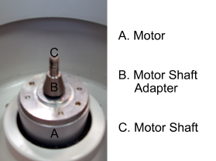

**Figure 1. Chambre et arbre du moteur**

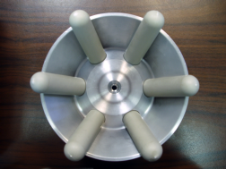

**Figure 2. Fond du rotor angulaire**

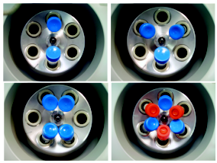

**Figure 3. Chargement du rotor**

3.5 Surcharge du rotor

La charge maximale du rotor et la vitesse maximale ont été établies par le fabricant. N’essayez pas de dépasser ces valeurs.

La vitesse maximale du rotor a été mesurée pour des liquides ayant une densité homogène de 1,2 g/ml ou moins. Pour centrifuger des liquides ayant une densité supérieure, il est nécessaire de réduire la vitesse.

**Si vous ne réduisez pas la vitesse, cela peut endommager le rotor et la centrifugeuse.**

La vitesse maximale révisée peut être calculée à l’aide de la formule suivante :

Vitesse réduite (nred) = x vitesse max. (nmax)

valeur de densité supérieure

1,2



Exemple :

1,2

Lorsque la densité du liquide est égale à 1,7, la nouvelle vitesse maximale serait calculée comme suit :

nred =  x 6 500 = 5 461 tr/min

1,7



En cas de doute sur les vitesses maximales, veuillez contacter le fabricant pour obtenir de l’aide.

4. Fonctionnement

**ATTENTION : n’essayez jamais d’utiliser la centrifugeuse avec des rotors ou adaptateurs   
montrant des signes de corrosion ou de dommage mécanique. Ne centrifugez jamais des substances très corrosives qui pourraient endommager les rotors ou les accessoires.**



4.1 Fermeture du couvercle

Une fois le rotor correctement fixé et chargé, fermez le couvercle de la centrifugeuse, en vous assurant que le système de verrouillage a été actionné.

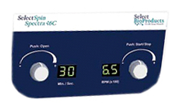

**Figure 4.**

**Disposition du panneau de commande de la SelectSpin 6C**

4.2 Ouverture du couvercle

Après une centrifugation, la centrifugeuse affiche un « 00 » clignotant. Cela signale la fin de la centrifugation et que le couvercle peut à présent être ouvert en appuyant sur le « bouton du couvercle » (gauche). Il faut noter que le couvercle ne peut être ouvert avant que « 00 » ne clignote et que le rotor se soit arrêté.



**MISE EN GARDE : n’essayez pas d’ouvrir le couvercle d’une centrifugeuse avant que le rotor ne se soit complètement arrêté.**

En cas de panne de courant ou de dysfonctionnement, il peut être nécessaire d’ouvrir le couvercle manuellement.

1. Débranchez le cordon d’alimentation de la prise murale.

2. Retirez la fiche en plastique, située à gauche de l’unité, sous le bouton Quick (Rapide).

3. Tirez sur le cordon (fixé à la fiche) pour ouvrir manuellement le système de verrouillage du couvercle.

4.3 Système de verrouillage du couvercle

La centrifugeuse ne peut démarrer que si le couvercle est bien fermé. N’essayez pas d’ouvrir le couvercle avant que le signal de fin de centrifugation « 00 » ne s’affiche.

4.4 Sélection de la vitesse

La vitesse (tr/min) peut être réglée entre 300 et 6 500 tr/min avec le bouton (à droite).

La vitesse configurée peut être visualisée en permanence sur le large affichage à LED (à droite).

4.5 Sélection de la durée de fonctionnement et fonctionnement momentané

La durée peut être sélectionnée par palier d’une demi-minute entre 0,5 et 10 minutes, et par palier d’une minute entre 11 et 30 minutes. La durée peut également être configurée en continu/maintien en tournant le bouton du minuteur au-delà de la position 30 minutes. Cela affiche en permanence le paramètre « On » (Marche).

Une fois la durée présélectionnée écoulée, la centrifugeuse s’arrête automatiquement. Pour arrêter la centrifugeuse avant le temps sélectionné, appuyez sur le bouton « Marche/Arrêt ».

La centrifugeuse peut être utilisée manuellement en maintenant enfoncé le bouton « Marche/Arrêt ». La centrifugeuse continuera à fonctionner tant que le bouton est enfoncé.

4.6 Démarrage de la centrifugeuse

Une fois la durée et la vitesse configurées, la centrifugeuse peut être lancée en appuyant sur le bouton « Marche/Arrêt ». La centrifugeuse fonctionnera alors pendant la durée spécifiée.

5. Entretien et maintenance

5.1 Entretien de la centrifugeuse

La SelectSpin™Spectra 6C ne nécessite aucune maintenance habituelle autre qu’un nettoyage normal occasionnel. Toutes les réparations ne doivent être réalisées que par du personnel qualifié et agréé. Les réparations réalisées par du personnel non autorisé peuvent annuler la garantie.

5.2 Nettoyage de la centrifugeuse

Le boîtier de la centrifugeuse, la chambre du rotor, le rotor et ses accessoires doivent toujours être propres. Toutes les pièces doivent être essuyées régulièrement avec un chiffon doux. Pour un nettoyage plus minutieux, appliquez un agent nettoyant neutre (pH entre 6 et 8) avec un chiffon doux. Il faut éviter les quantités excessives de liquide. Aucun liquide ne doit toucher le moteur. Après le nettoyage, assurez-vous que toutes les pièces sont minutieusement séchées à la main ou dans une armoire à air chaud (température maximale de 50 °C).

5.3 Nettoyage du rotor

Le rotor doit être nettoyé après chaque utilisation. Lors de la centrifugation d’échantillons contenant du phénol ou du phénol-chloroforme, le rotor doit être nettoyé immédiatement après utilisation.

5.4 Désinfection

En cas d’éclaboussures de substances infectieuses dans le rotor ou la chambre, l’unité doit être désinfectée. Cette tâche doit être réalisée par du personnel qualifié portant des équipements de protection adaptés.

5.5 Remplacement des fusibles

Vérifiez le fusible au moment indiqué dans le « Guide de dépannage » se trouvant dans ce manuel. Le porte-fusible se trouve au niveau de l’arrivée de courant à l’arrière de l’unité. Débranchez le cordon d’alimentation de la prise électrique. Ouvrez le logement du porte-fusibles en insérant un petit tournevis sous la languette et en forçant un peu pour qu’il ouvre. Retirez le fusible le plus au fond (fonctionnant) de ses languettes de fixation et remplacez-le si nécessaire. Un fusible de rechange se situe dans la chambre la plus à l’extérieur du logement à fusibles. Utilisez uniquement un fusible de rechange ayant exactement la même valeur que le fusible d’origine. (Le type de fusible est indiqué dans la section Données techniques de ce manuel.)

6. Guide de dépannage

Veuillez consulter ce guide avant de contacter l’assistance.

**La centrifugeuse ne démarre pas.**

Raison possible : Pas d’alimentation électrique.

Solution : Vérifiez que la prise est alimentée en courant.

Vérifiez que le cordon d’alimentation est branché à la prise murale et à l’arrière de la centrifugeuse.

Vérifiez que le cordon d’alimentation n’est pas endommagé.

Raison possible : Fusible grillé.

Solution : Vérifiez le fusible et remplacez-le si nécessaire.

**Le couvercle ne se déverrouille pas.**

Raison possible : Système de verrouillage du couvercle défectueux.

Solution : Ouvrez manuellement et faites réparer l’unité.

Raison possible : Aucune alimentation provenant de la carte PC.

Solution : Contactez le service technique.

Raison possible : Le système de verrouillage du couvercle est coincé.

Solution : Contactez le service technique.

Raison possible : La centrifugeuse n’est pas alimentée en courant.

Solution : Voir « La centrifugeuse ne démarre pas ».

**La centrifugeuse ne démarre pas alors qu’elle est allumée.**

Raison possible : Le couvercle n’est pas correctement fermé.

Solution Fermez le couvercle correctement.

Raison possible : La vitesse ou la durée n’a pas été sélectionnée.

Solution : Réglez la vitesse et/ou la durée.

**La centrifugeuse affiche l’erreur « 03 ».**

Raison possible :Le couvercle a été ouvert avant que le signal « 00 » n’apparaisse.

Solution Fermez le couvercle, puis ouvrez-le.

7. Où appeler

En cas de questions sur la SelectSpin Spectra 6C ou ses accessoires, veuillez contacter le service après-vente de Labnet au (+1) 732 417-0700. Le service après-vente est ouvert de 8 h 30 à 17 h 30 (heure normale de l’Est), du lundi au vendredi. Numéro de fax 24 h/24 : (+1) 732-417-1750. Les demandes de renseignements peuvent également être envoyées sur notre messagerie électronique à l’adresse labnetinfo@corning.com.

Si votre SelectSpin Spectra 6C doit être réparée, veuillez contacter le service technique de Labnet au (+1) 732-417-0700. Le service technique est ouvert de 8 h 30 à 17 h (heure normale de l’Est), du lundi au vendredi. Numéro de fax 24 h/24 : (+1) 732-417-1750. Les courriers électroniques peuvent être envoyés à l’adresse labnetinfo@corning.com.

Veuillez avoir le numéro de série de l’unité (situé sur le panneau arrière de l’appareil) à portée de main lorsque vous appelez. Si un élément doit être renvoyé à Labnet pour être réparé, Labnet doit tout d’abord envoyer un numéro d’autorisation de retour (AR) de matériel. Les éléments envoyés sans numéro d’AR ne seront pas acceptés.

8. Détermination des valeurs en g

Le rayon de centrifugation du rotor 15 ml est de 8,5 cm pour les tubes à fond arrondi et de8,2 cm pour les tubes à fond conique. Voir la Section 3.1 pour obtenir le rayon correct lorsque vous utilisez des adaptateurs et des tubes plus petits. Le graphique à la page suivante peut être utilisé pour déterminer les valeurs en g.

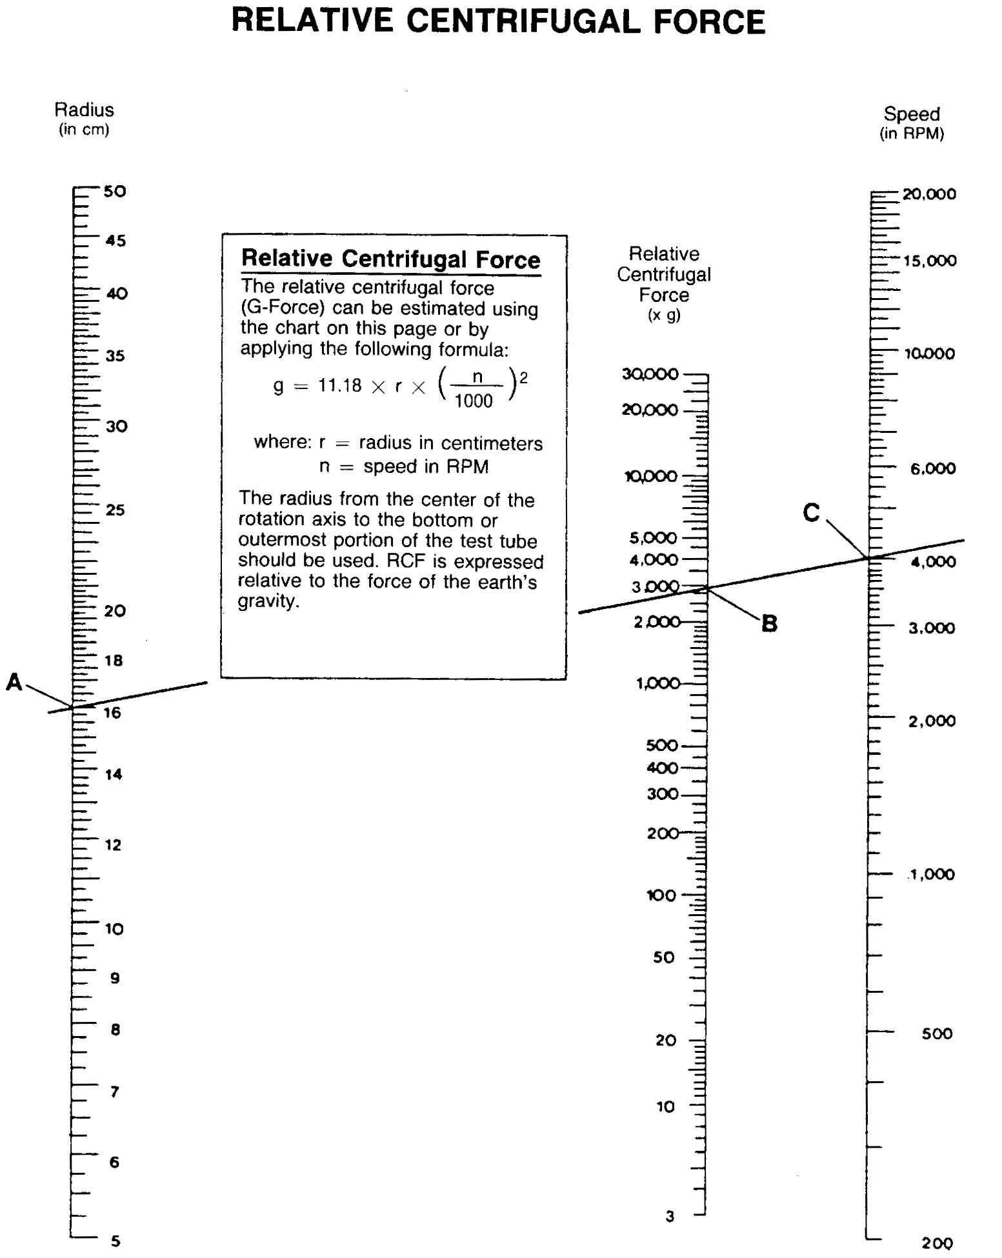

**Force centrifuge relative**

r

n

Vitesse

(en tr/min)

**Force centrifuge relative**

La force centrifuge relative (Force G) peut être estimée en utilisant le graphique de cette page ou en appliquant la formule suivante :

Force centrifuge relative

(x g)

Rayon

(en cm)

2 000

3 000

4 000

5 000

10 000

20 000

30 000

1 000

1 000

2 000

3 000

4 000

10 000

15 000

20 000

**A**

**B**

**C**

Où : r = rayon en centimètres

N = vitesse en tr/min

Il faut utiliser le rayon allant du centre de l’axe de rotation à la partie inférieure ou à la partie la plus extérieure du tube de test. La FCR est exprimée par rapport à la force de gravité de la Terre.

11,18

g

6 000

**RÉGLEMENTATION EUROPÉENNE SUR LA MISE AU REBUT DES APPAREILS**

*Conformément à la Directive 2012/19/UE du Parlement européen et du Conseil en date du 4 juillet 2012 relative aux déchets d’équipements électriques et électroniques (DEEE), la centrifugeuse SelectSpin Spectra 6C porte le symbole de la poubelle sur roues barrée et ne doit pas être mise au rebut avec les ordures ménagères.*



*Par conséquent, l’acheteur doit suivre les instructions relatives à la réutilisation et au recyclage des déchets d’équipements électriques et électroniques (DEEE) fournies avec les produits et disponibles sur le lien suivant :* [*www.corning.com/weee*](http://www.corning.com/weee).

**Garantie limitée**

Select BioProducts garantit que ce produit ne présente aucun vice matériel ou de fabrication pendant une période de deux (2) ans à partir de la date d’achat. Cette garantie n’est valide que si le produit est utilisé aux fins prévues et en respectant les directives spécifiées dans le mode d’emploi fourni.

Si ce produit doit être réparé, veuillez contacter le service technique de Select BioProducts au (+1) 732-417-0700 afin de recevoir un numéro d’autorisation de retour et des instructions d’expédition. Les produits reçus sans autorisation seront renvoyés. Tous les éléments renvoyés pour être réparés doivent être envoyés, port payé, dans leur emballage d’origine ou un autre carton adapté, et rembourrés pour éviter les dommages. Labnet International Inc. ne sera en aucun cas tenu responsable des dommages subis en cas d’emballage inapproprié. Pour les gros appareils, Select BioProducts peut choisir de réaliser les réparations sur place.

Cette garantie ne couvre pas les dommages causés par un accident, une négligence, un mauvais usage, un entretien inapproprié, des catastrophes naturelles ou toute autre cause ne résultant pas de vices matériels ou de fabrication d’origine. Cette garantie ne couvre pas les balais de moteur, fusibles, ampoules, batteries, ainsi que tout dommage de la peinture ou de la finition. Les réclamations pour dommage survenu pendant le transport doivent être présentées au transporteur.

TOUTES LES GARANTIES, NOTAMMENT LA GARANTIE IMPLICITE DE VALEUR MARCHANDE ET D’ADÉQUATION À UN USAGE PARTICULIER, SONT LIMITÉES À UNE DURÉE DE 24 MOIS À PARTIR DE LA DATE ORIGINALE D’ACHAT.

EN VERTU DE CETTE GARANTIE, LA SEULE OBLIGATION DE SELECT BIOPRODUCTS SE LIMITE À LA RÉPARATION OU AU REMPLACEMENT, À LA DISCRÉTION DE SELECT BIOPRODUCTS, D’UN PRODUIT DÉFECTUEUX. SELECT BIOPRODUCTS NE SERA EN AUCUN CAS TENU RESPONSABLE DES DOMMAGES ACCESSOIRES OU INDIRECTS, DE LA PERTE COMMERCIALE OU DE TOUT AUTRE DOMMAGE RÉSULTANT DE L’UTILISATION DE CE PRODUIT.

Certains États n’autorisent pas la limitation de durée des garanties implicites ni l’exclusion ou la limitation des dommages accessoires ou indirects. Cette garantie vous confère des droits légaux spécifiques. Vous pouvez jouir d’autres droits, lesquels peuvent varier d’un État à un autre.

Personne ne peut accepter, à titre personnel ou pour le compte de Select BioProducts, d’autres obligations de responsabilité, ou prolonger la période de cette garantie.

|  |
| --- |
| ***Veuillez enregistrer votre produit en ligne sur :***  ***www.selectbioproducts.com*** |

**Garantie/Avis de non-responsabilité :** Sauf mention contraire, tous les produits sont destinés à la recherche uniquement. Ils ne doivent pas être utilisés dans les procédures diagnostiques ou thérapeutiques. Select BioProducts ne fait aucune déclaration relative à la performance de ces produits pour des applications cliniques ou diagnostiques.

|  |  |  |
| --- | --- | --- |
|  | 31 Mayfield Ave.  Edison, NJ 08837, États-Unis |  |
|  |  | 9299880000 |